ФЕДЕРАЛЬНОЕ ГОСУДАРСТВЕННОЕ БЮДЖЕТНОЕ ОБРАЗОВАТЕЛЬНОЕ УЧРЕЖДЕНИЕ ВЫСШЕГО ОБРАЗОВАНИЯ «БАШКИРСКИЙ ГОСУДАРСТВЕННЫЙ МЕДИЦИНСКИЙ УНИВЕРСИТЕТ» МИНИСТЕРСТВА ЗДРАВООХРАНЕНИЯ РОССИЙСКОЙ ФЕДЕРАЦИИ
Кафедра эпидемиологии

ПОРТФОЛИО ОРДИНАТОРА
Саитова Айгуль Мунировна
Ф.И.О.
Специальность 32.08.12 «Эпидемиология»

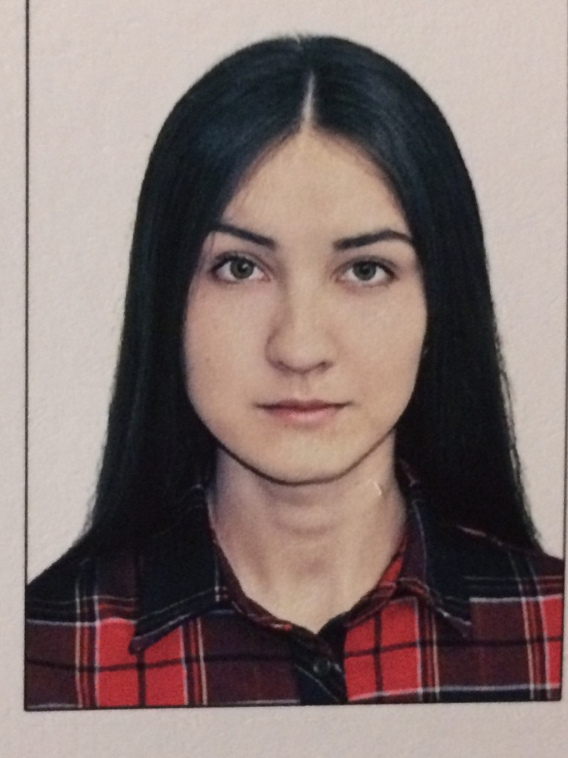

Уфа 2019

Ф.И.О. ординатора: Саитова Айгуль Мунировна
Дата рождения: 02.06.1994
Место рождения: РБ, Альшеевский район, с.Чуракаево, ул.Речная, д.10
Данные о имеющемся высшем образовании: 2012-2018 г.г., ФГБОУ ВО БГМУ МИНЗДРАВА РОССИИ, факультет МПД
Квалификация по диплому: врач по общей гигиене, по эпидемиологии
Данные о прохождении первичной аккредитации по специальности: специальность: медико-профилактическое дело; 2018 г.
Ординатура по специальности: 32.08.12- Эпидемиология
Срок обучения в ординатуре: 2018-2020 гг.
Кафедра: эпидемиологии
Базы прохождения производственной практики: 1) ГБУЗ РБ ГКБ №18 г. Уфы;
2) ГБУЗ РБ ГДКБ №17 г. Уфа.
Количество имеющихся научных публикаций и их выходные данные: нет
Количество выступлений с докладами на различных конференциях: нет
Наличие грамот, дипломов за достижения и т.д.: нет
Участие в профессиональных конференциях, семинарах, симпозиумах:  № п/п | Название  конференций  (семинаров и т.д.) | Уровень  (образовательной  организации,  региональный,  всероссийский,  международный) | Форма участия | Дата и место  проведения
нет

Общественная деятельность: нет
Дополнительные данные:
1. | Владение персональным компьютером | Да
 | Компьютерные программы, с которыми умею работать | Microsoft, Excel, Power Point
2. | Иностранный язык | Английский
 | Уровень владения | Со словарем

Мои личные качества: Исполнительность, обучаемость, коммуникабельность, мобильность, общительность.
Личная подпись (расшифровкой) ______________________________ А.М. Саитова

